Filosofia

Apolidi, avanguardia dei popoli
Toma in libreria il saggio di Hannah Arendt del1943
“Noi rifugiati”, spartiacque del
pensiero sulla migrazione.
Un manifesto politico su un fenomeno inedito e epocale
di Donatella Di Cesare
S
olo negli anni più bui del Novecento, quando la migrazione diventa un fenomeno di massa, a dare voce agli apolidi, af senza-patria, agli ebrei europei, che non sembrano più trovare posto nel mondo, è una rifugiata d’eccezione: Arendt Arendt.
Il suo saggio del 1943 ‘‘Noi rifugiati” non è solo una testimonianza esistenziale, ma è anche e soprattutto un manifesto politico, che segna un prima e un poi nel pensiero sulla migrazione.
Arendt scorge nei rifugiati, quegli esseri umani privi di copertura politica e in cerca di asilo, una figura che appare fuori luogo nell’ordine territoriale degli Stati nazionali. Non si tratta, però, di limitarsi a constatarne l’esclusione. Al contrario, per Arendt questa figura, nella sua irriducibile estraneità, prelude a un futuro assetto mondiale, a una nuova comunità a venire. La prospettiva tradizionale viene rovesciata: banditi ovunque, i rifugiati non sono un un’eccedenza sterile, un resto indesiderabile, ma rappresentano piuttosto l’avanguardia dei popoli.
L’angolazione di Arendt è quella di chi guarda il mondo dalla riva, dal confine dove coloro che friggono, senza protezione, devono affrontare la sovranità statuale. La questione dei diritti umani è allora ineludibile, mentre la- polidia diventa il grande tema del nuovo scenario politico.
Arendt è stata la prima a riconoscere nella sua complessità un fenomeno inedito che, al di là delle frontiere eu
ropee, per cifre e proporzioni sarebbe diventato globale. Ne ha ricostruito le coordinate storiche, ha indicato i nodi teorici, ha sollevato le questioni politiche dirimenti. Che fare della massa di rifugiati in un mondo spartito fra Stati nazionali? Ogni evento ulteriore fa accrescere quella massa e moltiplica le categorie dei rifugiati. A ciò si aggiunge il rifiuto delle nazioni sovrane a ospitare al proprio interno quell’umanità alla deriva.
I rifugiati sono coloro che non possono più far ritorno alla propria casa e non riescono più a trovarne una nuova. La novità non sta nel venire espulsi, bensì nel non essere più accolti. Di qui la preoccupazione di Arendt per la sorte riservata a quella nuova specie umana che va emergendo nell’ordine mondiale: i “superflui”. Presi tra le frontiere nazionali come corpi estranei, i rifugiati appaiono esseri inutili, rifiuti ingombranti. Lo Stato esercita la propria sovranità consegnandoli alle zone di transito e ai campi di internamento, l’unica patria che il mondo sa ancora offrire a quei paria dell’umanità.
Relegati nei luoghi del bando, nelle banlieue delle metropoli, nei campi ai confini delle nazioni, i rifugiati sono allora per definizione fuorilegge, illegali. Risiedere su un territorio senza autorizzazione diventa un delitto, a riprova che la legge dello Stato è radicata più profondamente dei diritti umani. Quando viene a contatto con l’apolidia, con quella illegalità che è solo mancanza di protezione, la politica tocca il suo limite esterno e Io Stato consegna i rifugiati all’azione della polizia, dotata di una sovranità eccezionale.
Arendt solleva così la questione dell’accoglienza: come far posto, come dare diritto, a coloro che, in un’umanità globale, sempre più organizzata, vengono lasciati ai bordi, privati della possibilità di partecipare al mondo comune?
È grazie alle linee indicate nelle sue pagine che oggi è possibile riflettere sul tema epocale della migrazione. Da allora lo scenario non è mutato e, anzi, le tensioni si sono acuite: mentre gli Stati nazionali continuano a discriminare e respingere, aumentano per numero ed estensione i campi a cui

96 L’Espresso 11 settembre 2022
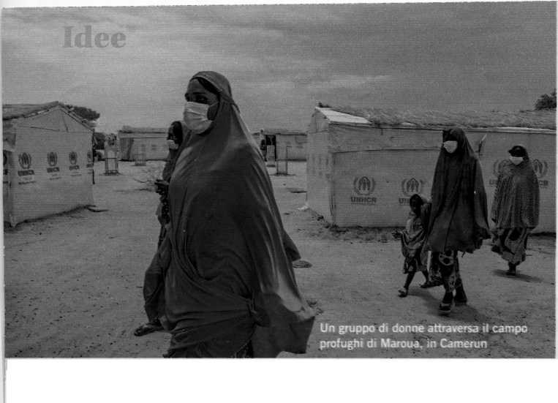

sono relegate le vite di coloro che fuggono dal groviglio inestricabile di guerre, persecuzioni, carestie, catastrofi ambientali, violenza.
Tanto più sorprende che il saggio di Arendt sia stato a lungo dimenticato. All’indomani dell’uscita non vi furono quasi reazioni. Nell’antologia di articoli raccolta nel 1964, due anni dopo la chiusura della rivista Menorah, il testo di Arendt non compariva. Anche quando l’editore Ron Feldman lo diede nuovamente alle stampe, nel 1978, il silenzio fu altrettanto assordante. Il saggio veniva considerato solo una testimonianza autobiografica.
Se “Noi rifugiati” ha ormai ovunque la fama che merita ed è assurto al rango di un classico, quelle idee pionieristiche sono state ben poco riprese nel dibattito sulla migrazione. Mentre Arendt anticipa i tempi, la filosofia arriva in ritardo adeguandosi all’opinione diffusa. Vede nel rifugiato la figura che può compromettere l’ordine costituito e si assume perciò il compito o di legittimare la moralità sottesa ai trattati internazionali o di fornire le norme per governare i cosiddetti “flussi migratori”. Come se si trattasse di stabilire i criteri selettivi per ammettere o respingere. L’accoglienza viene prevista solo secondo il dettato di una sedicente etica che dovrebbe mitigare o edulcorare le durezze di una politica che si prepara a innalzare muri.
Non mancano significative eccezioni, da Jacques Derrida a Giorgio Agamben. Ma le linee di una politica dell’o
spitalità non bastano a far sì che il tema dei rifugiati scuota dal profondo la filosofia, mentre nella “nuda vita”, al cospetto del potere sovrano, il motivo del migrare passa sullo sfondo. Benché il dramma dei rifugiati si sia acuito negli ultimi anni soprattutto a cause delle numerose guerre, la filosofia sembra ostinarsi a non accogliere questa figura nel suo inventario. Dal testo di Arendt occorre, dunque, ripartire, perché a non aver trovato seguito sono non tanto le sue intuizioni e i suoi moniti, quanto la sua impostazione politico-esistenziale.
Arendt vede nei rifugiati una nuova figura che non ha precedenti. Senza aver commesso alcuna colpa, per il solo fatto di essere ebrei, sono stati costretti a una fuga incessante, ai loro stessi occhi inesplicabile. Non sanno dire perché abbiano perso d’un tratto tutto quello che avevano, la casa, il lavoro, la lingua, e neppure perché abbiano dovuto lasciare amici e parenti nei ghetti oppure nei campi. Dopo essere stati salvati, anche più volte, hanno ricominciato a vivere dimenticando in fretta il passato, immaginando che tutta la loro precedente esistenza non fosse stata altro che un lungo esilio, convincendosi che solo nella nuova patria avrebbero potuto sentirsi finalmente a casa. Così non avviene e la fuga li attanaglia. Non riescono perciò a

venire a capo di quella condizione di esclusi che li rende estranei persino nelle comunità di ebrei ospitanti, dove finiscono per approdare. Chiedono un rifugio senza poterlo motivare. L’onta di essere estromessi da ogni legame diventa per molti insopportabile. I suicidi sono all’ordine del giorno.
Non si tratta solo di quella spaesa- tezza che, minando già sempre al fondo l’esistenza umana, viene alla luce nell’età della tecnica planetaria. E neppure si tratta di ricostruire semplice- mente vite spezzate, di ricomporle, di riannodarne i fili. Dietro i singoli drammi esistenziali occorre riconoscere il fenomeno politico.
La vita dei rifugiati non è solo spezzata, bensì è bandita, respinta ai margini della polis, fuori dal mondo comune e condiviso, dove è grottesco continuare a parlare di patria. È una vita che galleggia fuori dalla storia, priva di legami, spoglia di relazioni, non tanto alienata, quanto amondana o, se si vuole, acosmica. Ma come Aristotele insegna, l’essere umano è “zoon politikón”, animale della polis. Chi potrebbe sopravvivere al di fuori? È il tema che affronta Arendt. La novità è che gli ebrei rifugiati non sono stati espulsi solo da una nazione. La loro esclusione è ben più profonda e totalmente inedita: non hanno più un posto nel mondo. Sono indesiderati e indesiderabili. Il mondo non sa che farsene. Ecco come la storia contemporanea ha creato una «nuova specie di esseri umani», quelli che vengono messi nei campi di concentramento dai loro nemici e nei campi di internamento dai loro amici.
Quasi inorridita dall’abisso intravisto, Arendt tuttavia non indietreggia. Comprende che la condizione dei rifugiati ebrei, destinata a estendersi, prelude a quella degli apolidi. ■

Questo testo è un estratto del libro “Noi rifugiati”di Hannah Arendt, a cura di Donatella Di Cesare © 2022 GIULIO EINAUDI EDITORE S.P.A., TORINO

98 L’Espresso 11 settembre 2022

